X ФЕСТИВАЛЬ НАУКИ 2015
ОТЧЕТ
о проведении Шестого Межвузовского Круглого стола
«Российский рынок труда глазами молодых ученых»

1. | Кафедра | Кафедра экономики труда и персонала
2. | Характер мероприятия (мастер-класс, деловая игра, круглый стол) | Круглый стол
3. | Дата проведения | 10.10.2015
4. | Время проведения | 11:00-17:00
5. | Место проведения | 3-й новый учебный корпус, ауд. 455
6. | Ведущий (руководитель) | Колосова Риорита Пантелеймоновна, д.э.н., Заслуженный профессор МГУ имени М.В. Ломоносова, Заслуженный Работник высшей школы РФ, профессор, зав. кафедрой экономики труда и персонала экономического факультета МГУ имени М.В. Ломоносова.
7. | Цель проведения круглого стола | Круглый Стол посвящен реализации в России принципов Концепций Достойного труда и Человеческого развития, созданию новой Экономики труда, отражающей эволюцию рынка труда и социально-трудовых отношений, применительно к задачам: устойчивого развития общества, движения к инновационной экономике, расширения пространства новых форм занятости, повышения роли молодежи в инновационной деятельности, роста эффективности взаимодействия рынков труда и образовательных услуг.
8. | Задачи - обсудить следующие проблемы и выработать пути их решения: | I блок. Макроэкономические аспекты:  · Проблемы и факторы взаимодействия инновационной экономики и Достойного труда;  · Рынок труда и социально-трудовые отношения в условиях замедления экономического роста;  · Труд и трудовые отношения, социальное партнерство и социальная ответственность бизнеса в современной России;  · Новые инструменты регулирования социально-трудовых отношений: национальная рамка квалификаций, образовательные и профессиональные стандарты, система оценки квалификаций и сертификация персонала:  · Новые формы занятости как фактор инновационного развития: дистанционная занятость, гибкие формы занятости, заемный труд, самозанятость и др.;  · Развитие региональных рынков труда: теория и практика»:  II блок. Микроэкономические аспекты:  · Внутрифирменные социально-трудовые отношения: традиции и инновации;  · Междисциплинарное взаимодействие при создании системы новых высокопроизводительных рабочих мест: проблемы и пути решения;  · Рост производительности труда в условиях инновационного развития экономики России; использование системы ключевых показателей эффективности;  · Социокультурные аспекты социально-трудовых отношений и кадровой политики современных компаний.  III блок. Молодежь на рынке труда:  · Рынок труда и рынок образовательных услуг: проблемы сбалансированного развития;  · Особенности занятости отдельных социально-демографических групп населения;  · Выпускники вузов на рынке труда и их трудоустройство;  · Адаптация молодых специалистов на предприятиях, стратегии привлечения и удержания;  · Региональные особенности занятости и безработицы молодежи в России.  IV блок. Развитие методологии и методик исследований в сфере труда и социально-трудовых отношений:  · Развитие новой экономики труда как науки и как предмета преподавания;  · «Концепция Достойного труда в междисциплинарном измерении»;  · Развитие межстранового анализа в исследовании рынка труда и социально-трудовых отношений;  · Совершенствование статистического анализа рынка труда: проблемы и направления.
9. | Краткие выводы и рекомендации, сделанные в рамках круглого стола:
Участниками Шестого межвузовского круглого стола выдвинут и поддержан следующий ряд общих выводов и рекомендаций.
- Политика России в сфере регулирования социально-трудовых отношений должна: основываться на основополагающих принципах Концепции МОТ «Достойный труд», учитывать глобализационный фактор и необходимость институциональных преобразований, высокую значимость социокультурной составляющей, а также региональное и отраслевое многообразие страны. Абсолютным аргументом в конструировании политики РФ по данному направлению является реальность перехода экономики страны от устойчивой системы занятости к ее состоянию, обусловленному усилением воздействия экономической неопределенности.
- Учет этих обстоятельств должен осуществляться в едином комплексе и устойчивом сотрудничестве между государством, представителями работников, работодателей, гражданского общества, научного сообщества, образовательных учреждений и других заинтересованных сторон. Это предполагает также необходимость совершенствования вертикали законодательной базы Российской Федерации в области труда и социально-трудовых отношений, и ее информационного обеспечения, позволяющих существенно улучшить социально-трудовые отношения на предприятиях, в регионах, городах и в стране в целом.
- Важнейшей предпосылкой формирования эффективной политики занятости и социально-трудовых отношений в России, участники конференции считают необходимость развития методологических оснований для развития Новой концепции Экономики труда и, как науки и как реального инструмента практических решений.
- К числу актуальнейших проблем для своих дальнейших научных исследований участники Шестого межвузовского Круглого стола отнесли:
На макроэкономическом уровне функционирования рынка труда:
- расширенный системный подход к исследованиям, на базе методологического синтеза современных научных теорий и новейших методических подходов, а также разработка соответствующего инструментария для их проведения в рамках новой Экономики труда;
- реализация в России принципов Концепции МОТ «Достойный труд», применительно к задачам развития регионов, отраслей и отдельных групп населения;
- теория человеческого капитала и концепция человеческого развития в современных российских реалиях;
- социальный диалог как форма развития социально-трудовых отношений в России;
- особенности создания и ликвидации рабочих мест в экономике России;
- перспективы создания «зеленых» рабочих мест в России;
- новые формы занятости как фактор инновационного развития;
- краудсорсинг как особая форма трудовой деятельности в современных условиях;
- изменения на рынке труда регионов под влиянием реализации национальных проектов;
- теоретические аспекты и практический опыт развития региональных рынков иностранной рабочей силы;
- международные перемещения сотрудников внутри транснациональных компаний: факторы принятия решений о перемещении и риски участия в таких программах.
В сфере внутрифирменных социально-трудовых отношений:
- исследование факторов неустойчивости занятости (прекаризации) в управлении персоналом;
- современные методики управления персоналом как инструмент повышения эффективности бизнеса;
- трудовой конфликт в организации как феномен социально-трудовых отношений;
- особенности оценки эффективности работы сотрудников в современных российских компаниях: производительность труда и ее измерение, рабочее время и его использование, измерение лояльности персонала с целью предотвращения высокой мобильности кадров;
- исследование современных аспектов мотивации персонала и совершенствование системы вознаграждения в современной организации; льготы как элемент вознаграждения за труд;
- использование инновационного потенциала работников при формировании кадрового «ядра» организации;
- анализ факторов инновационного развития компании: развитие новых форм занятости, особенности системы мотивации на малых инновационных предприятиях, развитие облачных технологий и управление персоналом в виртуальных организациях, разработка и внедрение инновационных корпоративных культур.
Выпускники ВУЗов на российском рынке труда:
- сбалансированное развитие рынка труда и рынка образовательных услуг;
- влияние современного состояния дополнительного профессионального образования на рынок труда;
- карьерные установки как мотивация слушателей программ МВА;
- выпускники экономических специальностей на рынке труда и их трудоустройство;
- типы карьеры молодых специалистов: их особенности у выпускников экономических специальностей;
- организация внутрифирменного обучения персонала: анализ зарубежного и отечественного опыта.
Кроме того, молодые исследователи считают для себя необходимым:
- осуществление систематического мониторинга и анализа рынка труда и новых форм занятости в России;
- проведение на регулярной основе активного обмена мнениями по остроактуальным научным и практическим вопросам развития социально-трудовой сферы России;
- оказание практической помощи в реализации Концепции МОТ «Достойный труд» на широком круге предприятий и организаций в регионах России;
- активная деятельность по совершенствованию трудового законодательства РФ, приведение в соответствие нормативно-правовой базы в области социально-трудовой сферы с учетом современных реалий российского рынка труда;
- содействие подготовке специалистов в соответствии с требованиями инновационного развития экономики и потребностями современного рынка труда в рамках реализации концепции Достойного труда в РФ;
- популяризация наиболее эффективных практик управления персоналом в российских компаниях и организациях;
- содействие наиболее эффективному трудоустройству молодежи.
В целях эффективного решения вышеназванного круга научных и практических задач, участники Шестого межвузовского круглого стола приняли решение:
Поддерживать далее традиции проведения ежегодных межвузовских молодежных научных форумов в целях обмена научными идеями, результатами авторских исследований, передачи практического опыта, проведения дискуссий по актуальным научным проблемам совершенствования социально-трудовой сферы, обсуждения различных подходов отечественных и зарубежных ведущих ученых и практиков. Признано целесообразным в качестве дискуссионных площадок использовать Фестивали науки, Ломоносовские чтения, трибуны заинтересованных вузов и организаций, а так же сайты экономического факультета МГУ имени М.В. Ломоносова, ФГБОУ ВПО «РГУ Нефти и газа имени И.М. Губкина», ОУП ВПО «Академия труда и социальных отношений и Минтруда РФ.
10 | Участники – всего, в т.ч.: | 66
10.1. | количество участников, имеющих ученую степень | 14
10.2. | количество участников в возрасте до 35 лет | 57
10.3. | студенты | 29
10.4. | школьники | 1
10.5. | сотрудники МГУ других подразделений | нет
10.6. | представители других ВУЗов г.Москвы | 33, в том числе:  ОУП ВПО «Академия труда и социальных отношений»-18  ГУУ-1  ФГБОУ ВПО «РГУ Нефти и газа имени И.М.Губкина»-9  ФКОУ ВПО «Академия права и управления Федеральной службы исполнения наказаний»-1  ФГБОУ ВПО «РЭУ им. Г.В. Плеханова»-4
10.7. | представители ВУЗов из других городов России | 2, в том числе:  Костромской государственный технологический университет  -1  Воронежский Государственный Технический Университет-1
10.8. | иностранные участники | нет
11. | Всего из МГУ | 29
12. | Всего из России (всего, не учитывая МГУ) | 35
13. | Аннотация мероприятия (описать ход мероприятия, выделить наиболее значимые результаты работы) | 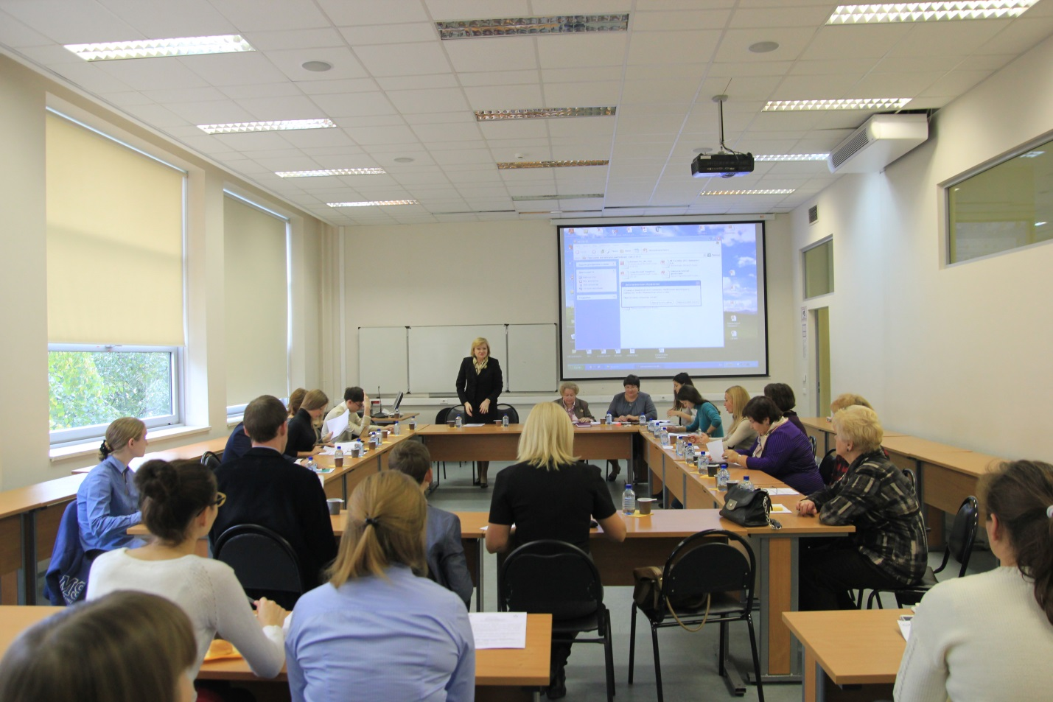  Круглый стол начался с приветствия участников круглого стола Разумовой Татьяны Олеговны, д.э.н., зам. декана экономического факультета МГУ имени М.В. Ломоносова по дополнительному образованию, профессора кафедры экономики труда и персонала: «Уважаемые участники Круглого стола! Наша сегодняшняя встреча проходит на экономическом факультете МГУ на фоне интереснейших конференций, диспутов и дискуссий, на которые приглашены известные зарубежные ученые и специалисты. Сейчас научная жизнь на факультете активизировалась настолько, что дня не проходит без ярких, запоминающихся событий. А мы собираемся уже в шестой раз в кругу единомышленников, людей, искренне заинтересованных в исследовании проблем занятости, трудовых отношений, рынка труда. И отрадно, что наш круг обновляется и расширяется благодаря молодежи – студентам бакалавриата и магистратуры, аспирантам, представителям нашего факультета и братских университетов. Важным мне представляется и то, что сохраняется традиция «эстафеты поколений», благодаря тому, что организатором и ведущей Круглого стола является д.э.н., Заслуженный профессор МГУ имени М.В. Ломоносова, Заслуженный Работник высшей школы РФ, профессор, зав. кафедрой экономики труда и персонала экономического факультета МГУ имени М.В. Ломоносова, Риорита Пантелеймоновна Колосова, а среди участников – профессора, преподаватели, научные сотрудники, авторы учебников и монографий, руководители и участники крупных российских и зарубежных научных проектов. Всех нас объединяет искренний интерес к миру труда, его истории, сегодняшнему дню и перспективам развития. Нам предстоит сегодня послушать доклады о новых и малоизученных процессах, о вечных, но нестареющих проблемах, мы ожидаем новых подходов к решению сложных задач, острых вопросов к докладчикам, плодотворной дискуссии. Я поздравляю нас всех с этим важным для нас событием и от имени руководства факультета желаю яркой и интересной жизни сегодня и всегда!  Далее д.э.н., профессор Колосова Риорита Пантелеймоновна, руководитель круглого стола - поприветствовала участников Шестого Межвузовского круглого стола и отметила, что Фестиваль науки на экономическом факультете МГУ, в рамках которого ежегодно проводятся встречи молодых ученых, стали доброй и эффективной традицией, получившей очень высокие оценки научной общественности России. Она выразила надежду, что научные взгляды молодых исследователей, сформировавшиеся в ходе научных дискуссий, послужат в дальнейшем основой их успешной профессиональной деятельности по совместному решению многочисленных проблем развития социально-трудовой сферы страны и по формированию новой экономики труда как науки, как предмета преподавания и практической деятельности. Профессор Колосова Р.П. пожелала всем участникам ярких и интересных докладов и выступлений, острых дискуссий, обогащения новыми знаниями, рождения новых идей, выработки новых научных подходов к решению тех актуальнейших проблем экономики труда, которые были намечены в концепции Шестого Круглого стола.  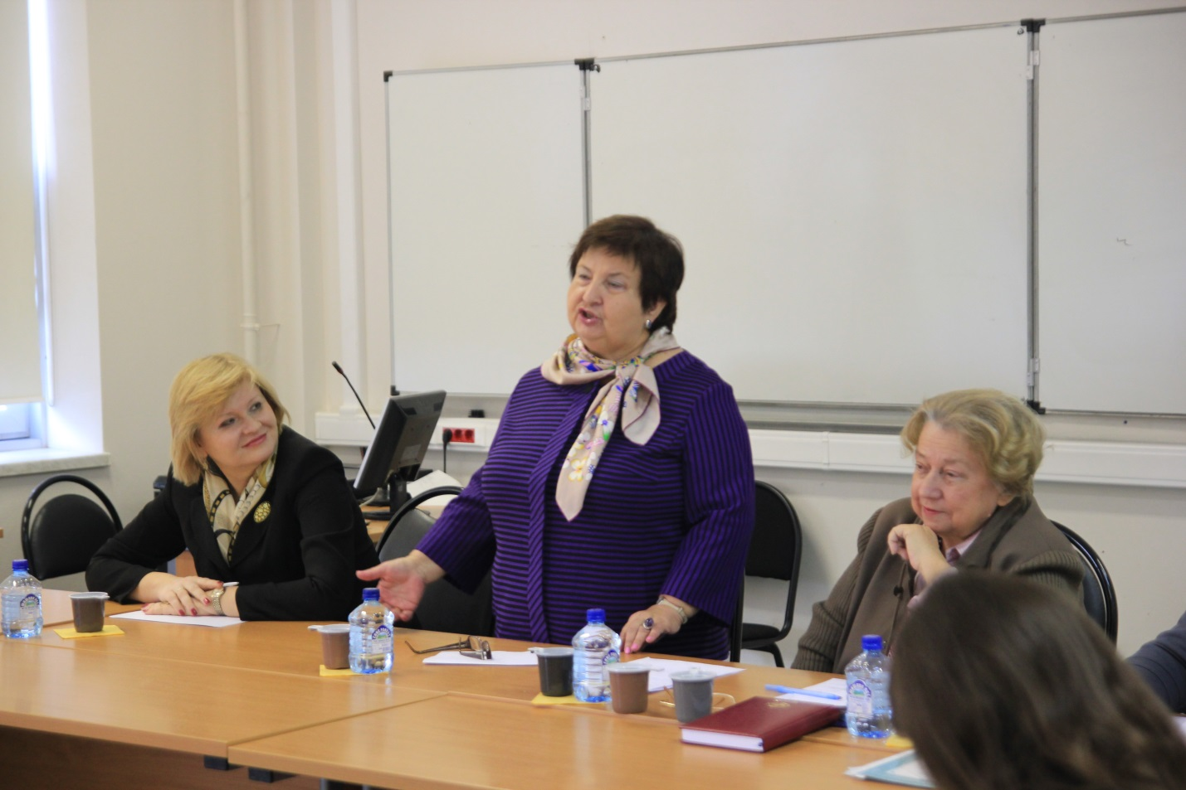  Далее, ведущая предоставила слово для приветствия Симоновой Ирине Федоровне, д.э.н., профессору, зав. кафедрой Управление трудом и персоналом ФГБОУ ВПО «РГУ Нефти и газа имени И.М. Губкина»: «Дорогие друзья! Много лет подряд в российской альма-матер – МГУ встречаются совсем молодые и постарше специалисты по экономике труда и управлению персоналом. Эти встречи, - я считаю нужным отмечать это каждый раз, – инициатива зав. кафедры экономики труда и персонала Московского Государственного Университета имени М.В.Ломоносова Колосовой Риориты Пантелеймоновны.  Я хочу поделиться с Вами ощущением, что с каждой такой встречей укрепляется наше сообщество молодых специалистов по экономике труда и управлением персоналом и их наставников. На этих встречах мы говорим на одном профессиональном языке, хорошо понимаем проблемы друг друга, проблемы высшего образования и науки. Мы знаем друг друга в лицо, а так же мы ходим друг другу в гости. Воспринимаем удачи наших коллег, как совместные успехи нашего сообщества.  На первом Круглом столе Риорита Пантелеймоновна сказала замечательные слова-пожелания: «…видеть процесс сближения молодых ученых и преподавателей…» и сегодня могу с полным правом сказать, что это стало Фактом! Мы системно выступаем оппонентами и ведущими организациями на защитах кандидатских и докторских диссертаций. Пишем совместные книги, ходим друг к другу на занятия, обмениваемся опытом. Я от души желаю продолжения нашей дружбы и сотрудничества по превращению наших знаний, навыков и умений во всеобщее знание и умение в области экономики труда и управления персоналом. Благодарим Экономический факультет МГУ имени М.В Ломоносова за гостеприимство и радушие!  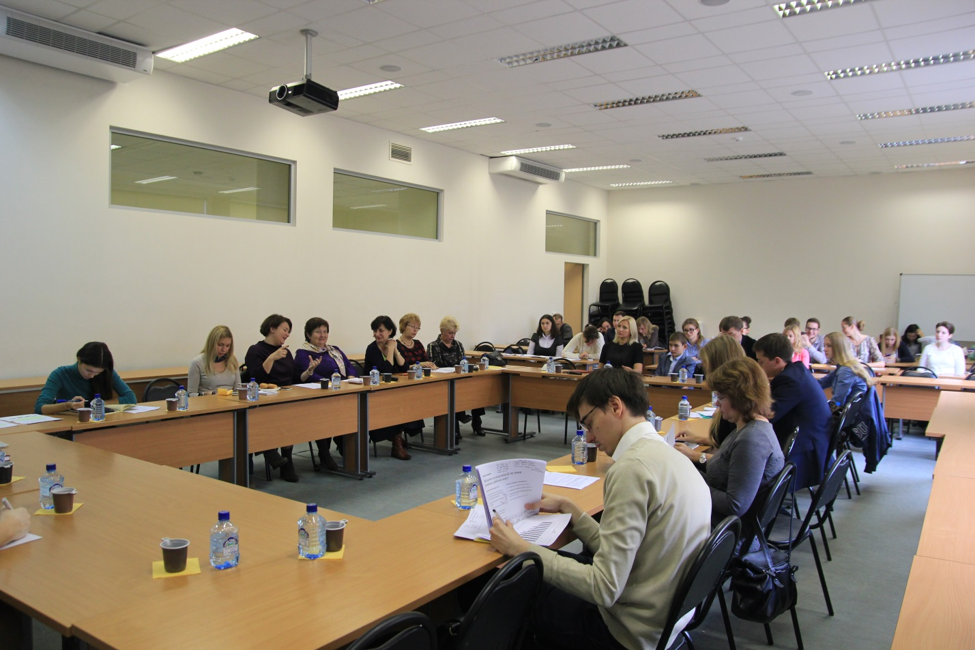  На Шестом межвузовском круглом столе было 3 сессии: сессия 1. «Макроэкономический аспект функционирования рынка труда», сессия 2. «Выпускники ВУЗов на российском рынке труда», сессия 3 «Внутрифирменные социально-трудовые отношения». Всего на круглом столе было сделано 17 докладов и 10 выступлений, в том числе по: сессии 1 – 11 докладов и 2 выступления, сессии 2 – 2 доклада и 1 выступление, сессии 3 – 4 доклада и 7 выступлений.  На сессии 1 с докладами выступили:  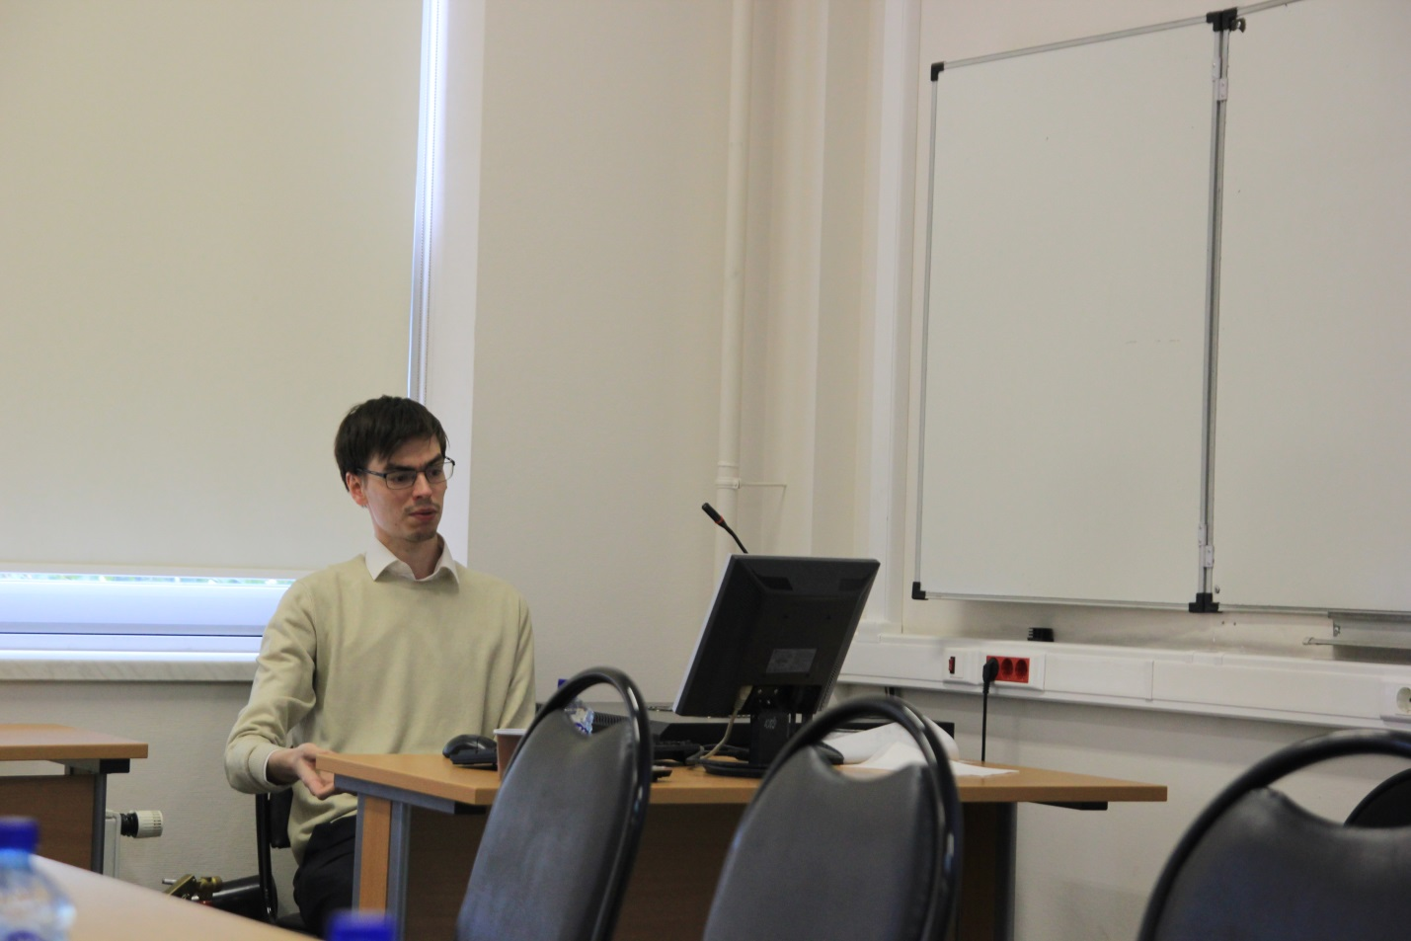  Доклад Семенькова А.В. «Особенности создания и ликвидации рабочих мест в России» был посвящен рассмотрению методологии исследования динамики рабочих мест Дэвиса — Хэлтивангера, приведены основные элементы и инструменты данной методологии, указано на применимость использования данной методологии к исследованию российского рынка труда, проведен межстрановой сравнительный анализ, анализ движения рабочих мест по России, а также сравнительный анализ рабочих мест по отраслям России.  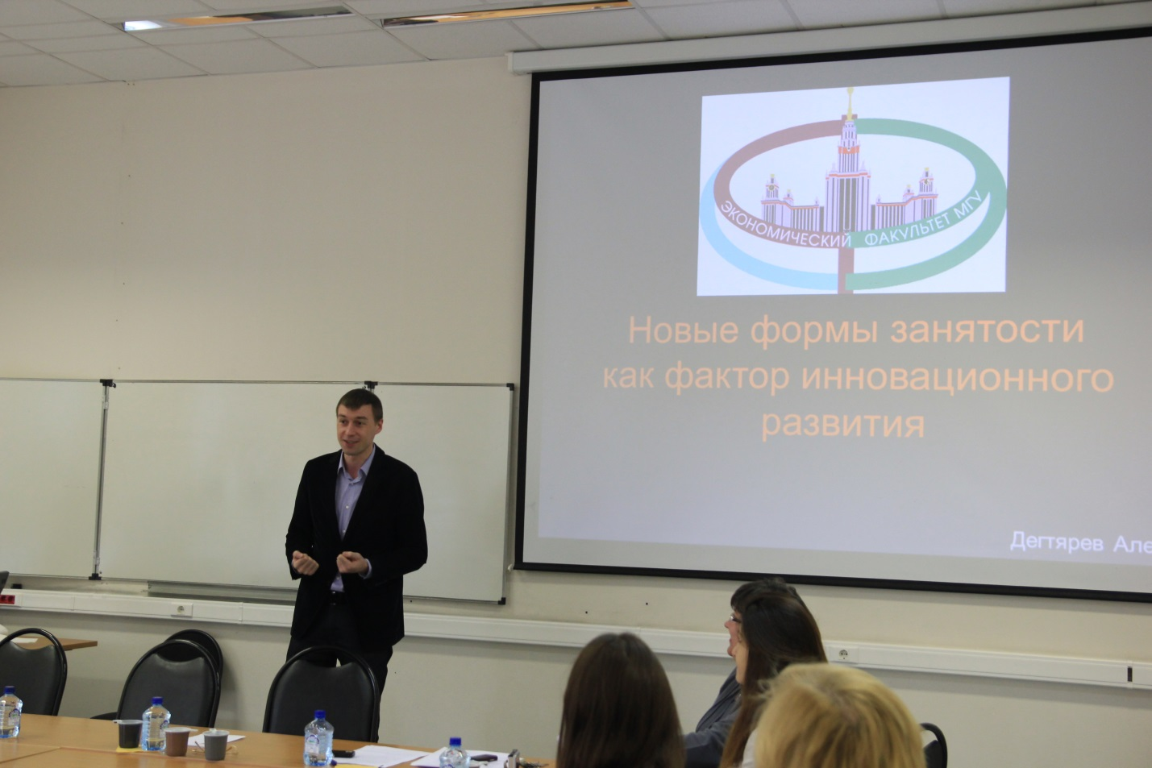  Доклад Дегтярёва А.В. «Новые формы занятости как фактор инновационного развития» посвящен рассмотрению следующих проблем:  1.Новые формы занятости (дистанционная занятость, гибкие формы занятости, заемный труд, самозанятость; cloudworking и др.);  2. Рост производительности труда в условиях инновационного развития экономики;  3. Использование системы ключевых показателей эффективности;  4. Влияния ИКТ на СТО.  Автор показал перспективы и развитие дистанционных форм занятости, а так же степень их трансформации под воздействием современных инновационных информационных технологий. Автор ввёл в обиход новое понятие для дистанционной занятости – «работа в облаке», и раскрыл его содержание и отличие от классической занятости и других форм дистанционной занятости, с точки зрения процесса организации труда на предприятии, приводя ключевое отличие в степени насыщенности технологиями. Автор провёл сравнительный анализ дистанционной занятости и «работы в облаке» в части социально-трудовых отношений и характере организации труда, показывает процесс изменений и их влияние на работника и работодателя.  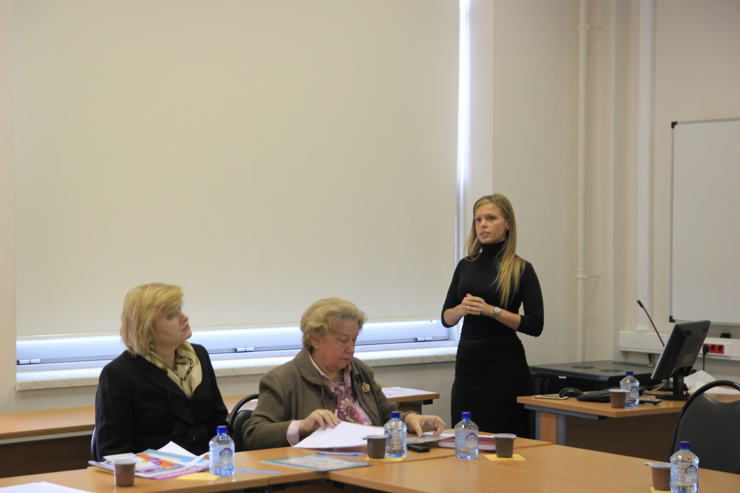  Алёшина А.Б. в своем докладе «Изменения на рынке труда региона под влиянием реализации национальных проектов» отметила, что национальные проекты представляют собой новый инструмент осуществления социальной политики. Президент Российской Федерации 5 сентября 2005 г. выступил с программным заявлением по осуществлению приоритетных национальных проектов (ПНП) в важнейших социальных областях: «Здоровье», «Образование», «Доступное и комфортное жилье - гражданам России», «Развитие агропромышленного комплекса». Эти сферы выбраны потому, что, во-первых, они определяют качество жизни людей и социальное самочувствие общества; и, во-вторых, в конечном счете, решение именно этих вопросов прямо влияет на демографическую ситуацию в стране и, что крайне важно, создает необходимые стартовые условия для развития так человеческого капитала.  Несмотря на то, что улучшения условий на рынке труда не являлось главной целью национальных проектов, реализация всех проектов оказала непосредственное влияние на рынок труда. К прямому влиянию, прежде всего, следует отнести создание новых рабочих мест, их совершенствование и модернизация, увеличение заработных плат работников сферы образования и здравоохранения, возможности обучение, переобучение и повышение квалификации. К косвенному - увеличение продолжительности жизни; привлекательность социальных профессий; улучшение инфраструктуры и др. Так например, в задачах ПНП «Образование» были обозначены следующие мероприятия: премии учителям и преподавателям; меры по профессиональному образованию военнослужащих; создание национальных университетов; переориентация системы профессионального образования на требования современной экономики и рынка труда; формирование кадрового потенциала.  Таким обзором, федеральные и региональные власти, а также эксперты отмечают положительное влияние реализации приоритетных национальных проектов на трудовую сферу.  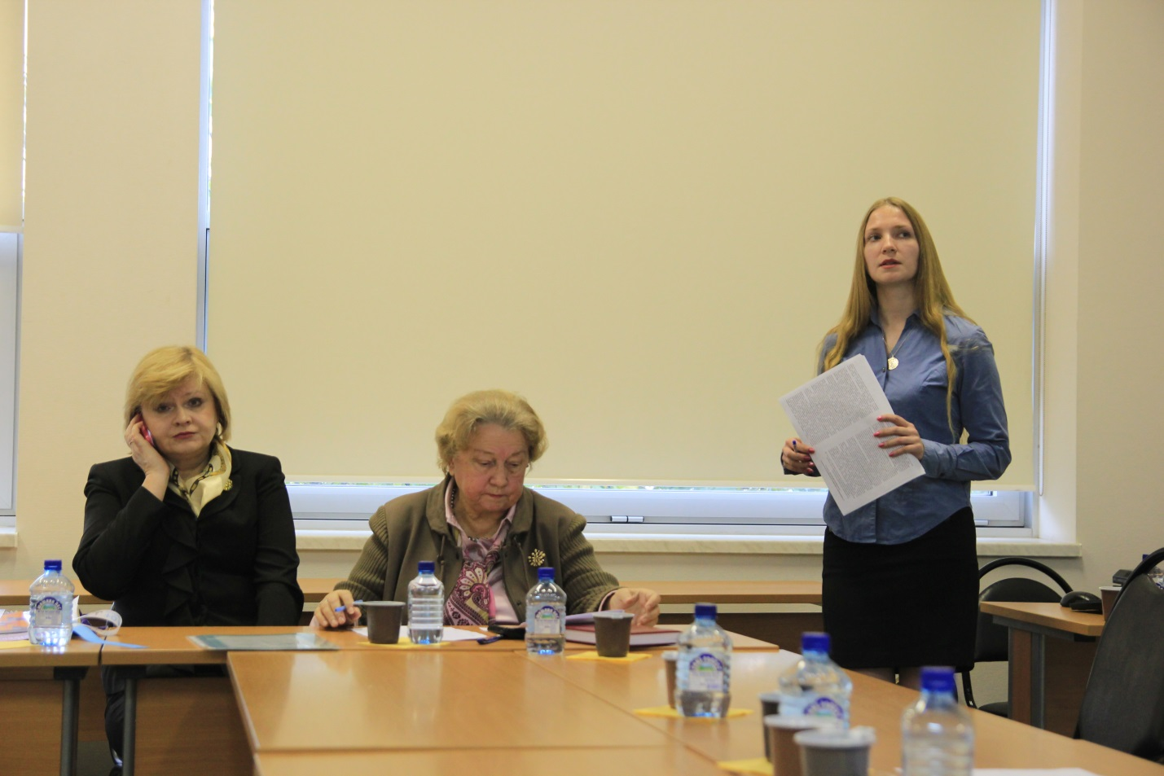  Фетисова Н.Э. в своем докладе «Проблемы привлечения иностранной рабочей силы в условиях замедления экономического роста (на примере Костромской области)» отметила, что замедление экономического роста в России нарушает баланс общественных отношений, что не может не отражаться на рынке труда.  Экономический спад, если мы говорим о глобальном спаде производства, вызывает такие ухудшения в трудовых правоотношениях, как приостановка работ, сокращения заработной платы, массовые увольнения, «принудительно-добровольное» предоставление отпусков без сохранения заработной платы, переводы на другую работу, смена режимов работы без согласия работников и т. д.  В сложившейся ситуации замедления экономического роста, а также в связи с изменениями миграционного и трудового законодательства, вопрос привлечения иностранной рабочей силы встает особенно остро. Однозначного мнения о том, насколько положительное влияние на экономику страны оказывает иностранная рабочая сила, не существует. Некоторые специалисты полагают, что мигранты определенным образом импортируют безработицу в более развитые страны, а также снижают средний уровень заработной платы. В то же время есть мнение, что на работу в иные страны приезжают в массе своей высококвалифицированные специалисты, так как данный метод получения работы считается доступным лишь наиболее успешным специалистам, а значит, есть возможность принять на предприятие таких работников, которые будут способствовать повышению его производительности. Однако большинство экономистов сходятся во мнении, что иностранные работники являются жизненно необходимым источником рабочей силы для России.  Привлечение иностранной рабочей силы имеет целый ряд потенциальных преимуществ для работодателей:  - значительное увеличение производства валового продукта посредством включения в трудовой процесс мигрантов;  - возможность нанять квалифицированного специалиста, при этом без затрат на его профессиональную подготовку;  - повышение потребительского спроса в конкретном регионе;  - местные работники обретают стимул для того чтобы повысить свою квалификацию ввиду роста конкуренции на рынке труда;  - снижение материальных издержек предприятия за счет относительно более низкой оплаты труда иностранной рабочей силе.  Однако имеются и негативные последствия от большого притока внешних мигрантов на рынок труда субъектов Российской Федерации: возможный рост преступности в регионе, в том числе на межэтнической почве; вытеснение местного населения из отдельных сегментов рынка труда; рост теневого сектора экономики в случае нелегальной занятости мигрантов; снижение средней заработной платы в регионе, поскольку многие мигранты готовы работать за более низкую заработную плату, чем коренное население; перенаселенность ряда городов — пунктов притяжения мигрантов; ухудшение качества производимой продукции из-за низкой квалификации мигрантов.  Главными аргументами противников привлечения иностранной рабочей силы на российский рынок труда являются следующие. Во-первых, в России имеются безработные, которых можно задействовать на те вакансии, которые сейчас заняты иностранцами. Во-вторых, необходимо повышать производительность труда местных работников, тогда и снизится потребность в иностранных специалистах. И, в-третьих, российский рынок труда должен быть открыт только для высококвалифицированных специалистов, от труда остальных категорий мигрантов можно отказаться. Рассмотрим, насколько состоятельны данные аргументы для рынка труда Костромской области.  В Костромскую область ежегодно прибывает более пяти тысяч человек для осуществления трудовой деятельности. В 2015 году (по данным на 1 октября) количество привлеченных к трудовой деятельности иностранцев составило более 3200 человек.  Большинство иностранной рабочей силы на территории региона привлекается работодателями в обрабатывающие производства, строительство, сферу общественного питания, а также в лесное и сельское хозяйства.  На территории Костромской области проводится политика замещения иностранных работников российскими гражданами. Многие предприятия, привлекавшие исключительно иностранцев, постепенно отдают предпочтение россиянам, в том числе за счет обучения и переобучения последних. Также, стоит отметить, что в Костромской области большинство иностранной рабочей силы привлечено на неквалифицированные или низкоквалифицированные профессии, такие как: подсобные рабочие, грузчики, дворники, уборщики и т.п., иными словами – на те вакансии, на которые работодатели не могут найти работников среди местного населения.  Таким образом, можно сказать, что привлечение иностранной рабочей силы на рынок труда Костромской области – это необходимость, вызванная не только потребностью работодателя в иностранных работниках, в особенности неквалифицированных, но и невозможностью найма в отдаленных и малонаселенных территориях региона российских граждан для работы в сельском и лесном хозяйстве.  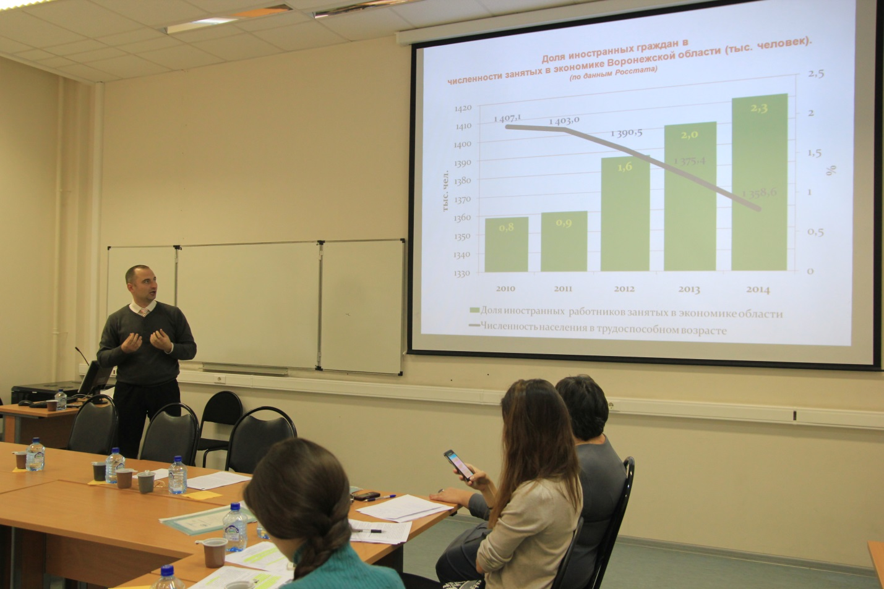  Панкратьев А.А. в своем докладе «Развитие регионального рынка иностранной рабочей силы: от теории к практике» отметил, что миграционная политика сегодня, является одним из ключевых инструментов не только международного взаимодействия, но и механизмом, оказывающим влияние, на социально-экономические развитие региона и страны в целом.  Постоянно меняющееся миграционное законодательство России с одной стороны не дает возможности определения долгосрочных четких критериев взаимоотношения государства и бизнеса, общества и отдельных граждан, а с другой направлено на поиск и внедрение лучших практик в области миграции. Первоочередной задачей органов государственной власти, ведающих вопросами регулирования миграционных потоков, вопросами осуществления трудовой деятельности иностранными гражданами является апробация и оперативный анализ результатов, таких законодательных инициатив.  Только через расширение и углубление межинституциональных взаимоотношений органов власти, возможно, оперативно выявлять факторы, негативно влияющие на социально-экономическое развитие государства от привлечения к трудовой деятельности иностранных граждан.  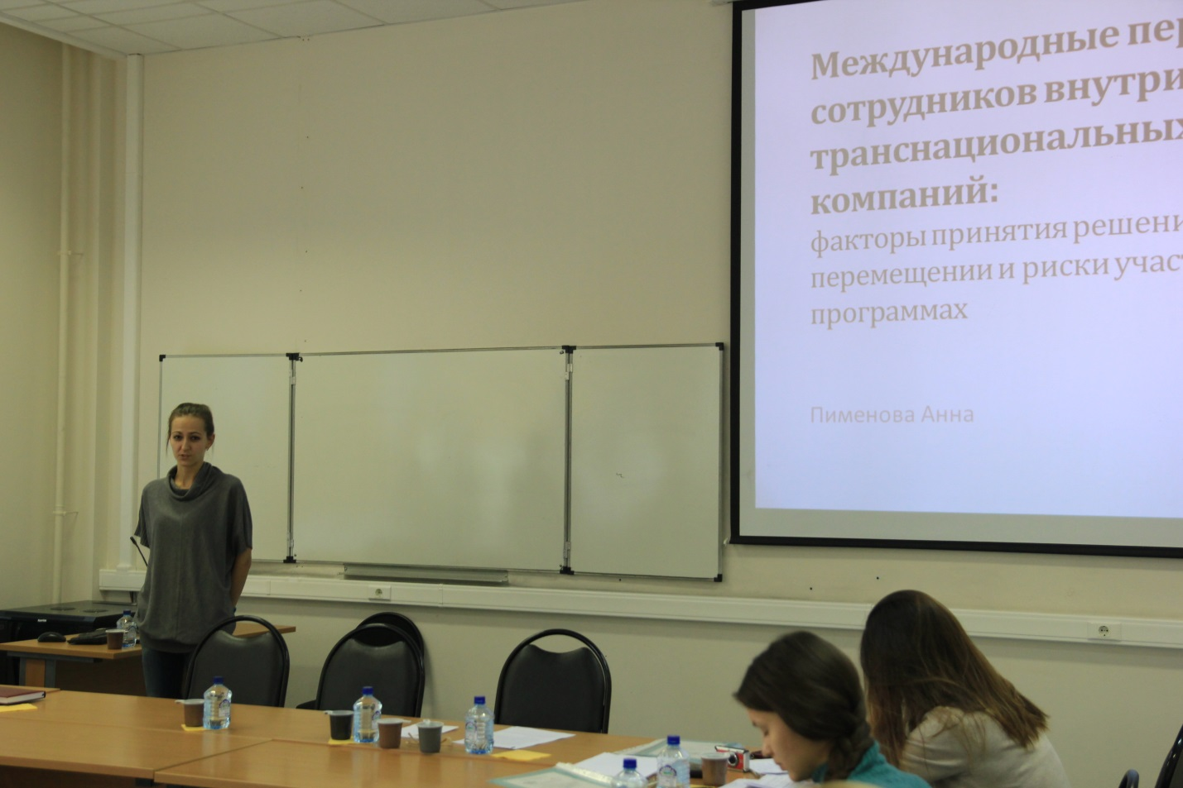  Доклад Пименовой А.С. «Международные перемещения сотрудников внутри транснациональных компаний: факторы принятия решений о перемещении и риски участия в таких программах» посвящен следующим проблемам:  1. Определение понятия «международное перемещение».  2. Обзор основных факторов и возможных направлений влияния этих факторов на процесс принятия решений об участии в программах перемещения.  3. Представление результатов исследования россиян о привлекательности участия в программах международных перемещений.  4. Основные выводы и рекомендации в соответствии с результатами исследования.  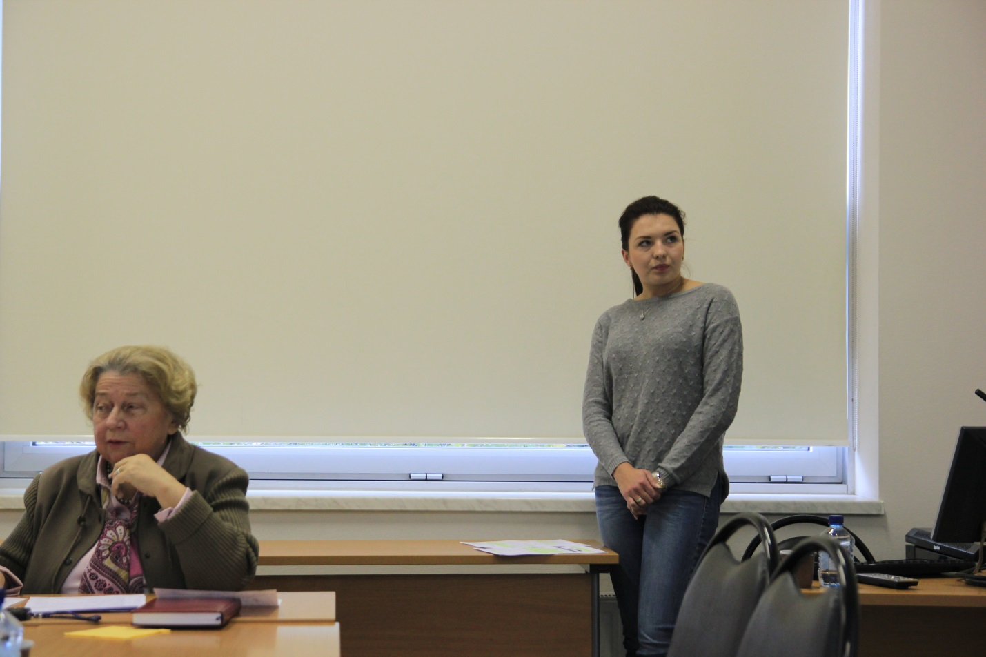  Бабыкина Ю.М. в своём докладе «Краудсорсинг как особая форма трудовой деятельности в современных условиях» отметила, что на сегодняшний день, когда информационные технологии охватили практически все сферы жизнедеятельности человека, краудсорсинг стал встречаться всё чаще и начал играть всё более важную роль в обществе и в частности в экономике. Человек, занимающийся краудсорсингом, выполняя задание заказчика, производит продукт или оказывает услугу. Поэтому краудсорсинг можно рассматривать как особую форму трудовой деятельности.  Краудсорсинг как особая форма трудовой деятельности человека отличается от остальных по нескольким параметрам. Во-первых, человек (краудсорсер) занимается краудсорсингом только в том случае, если тематика краудсорсингого проекта совпадает с его интересами (хобби, любимым делом). Во-вторых, краудсорсер не принужден работать в жёстко регламентированный промежуток времени в течение дня (однако, срок выполнения работы может быть установлен заказчиком). В-третьих, деньги (заработок) для краудсорсера не являются основным мотивом осуществления трудовой деятельности.  В первую очередь, рассматривающаяся форма трудовой деятельности приносит краудсорсеру наслаждение \ счастье, статус, внутреннее удовлетворение и пр. В-четвертых, краудсорсинг отличается от других форм трудовой деятельности условиями, в которых работник (краудсорсер) осуществляет свою трудовую деятельность. Человек может осуществлять трудовую деятельность в любом месте и в любое время, при условии, что это место оснащено информационными технологиями, которыми, как говорилось выше, зачастую пользуются краудсорсеры. В-пятых, исчезает трудовая дискриминация.  Работодатель не имеет информации о том, как выглядит человек, какие у него есть достоинства и недостатки, его интересует только качество выполненной работы, которую он предлагает.  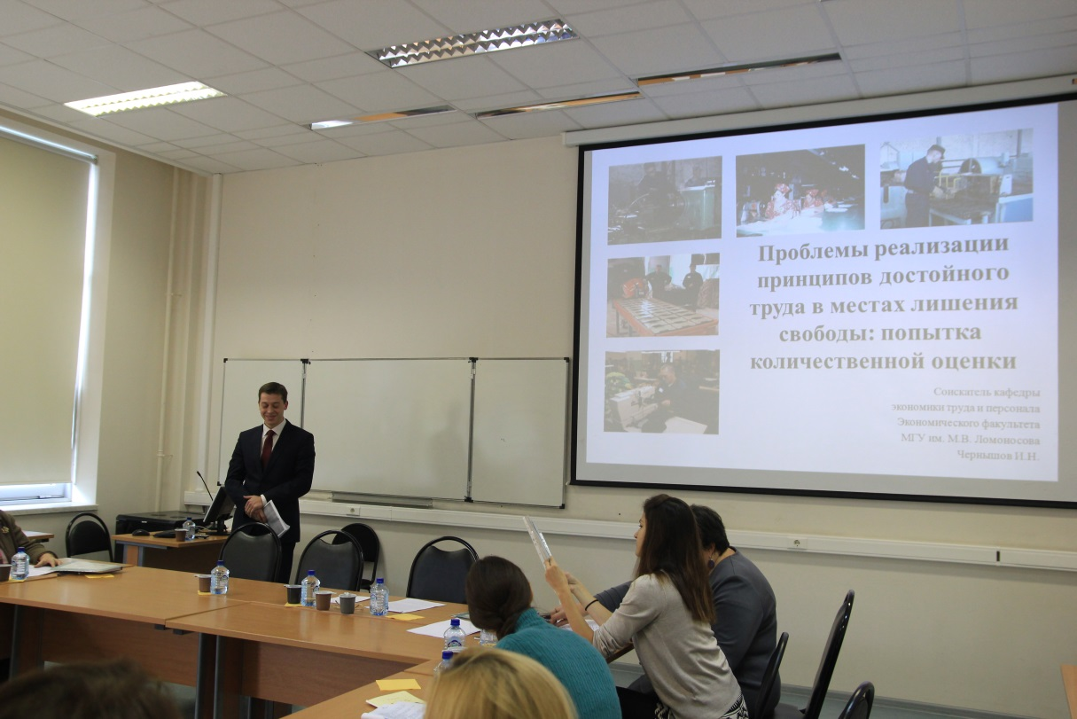  В докладе Чернышова И.Н. «Проблемы реализации принципов достойного труда в местах лишения свободы: попытка количественной оценки» выделены следующие основные аспекты:  - Актуальность рассмотрения осужденных как трудового резерва в условиях негативных тенденций сокращения трудоспособного населения в России;  - Краткая характеристика современных социально-трудовых отношений в местах  лишения свободы;  - Количественная оценка Достойного труда: основные группы индикаторов, предложенных Международной организацией труда;  - Динамический анализ трудовой занятости осужденных в местах лишения свободы: расчет индикаторов Достойного труда, интерпретация результатов, сравнение с общероссийскими показателями;  - Формулировка выводов о состоянии социально-трудовой сферы в исправительных учреждениях и оценка перспектив ее дальнейшего развития.  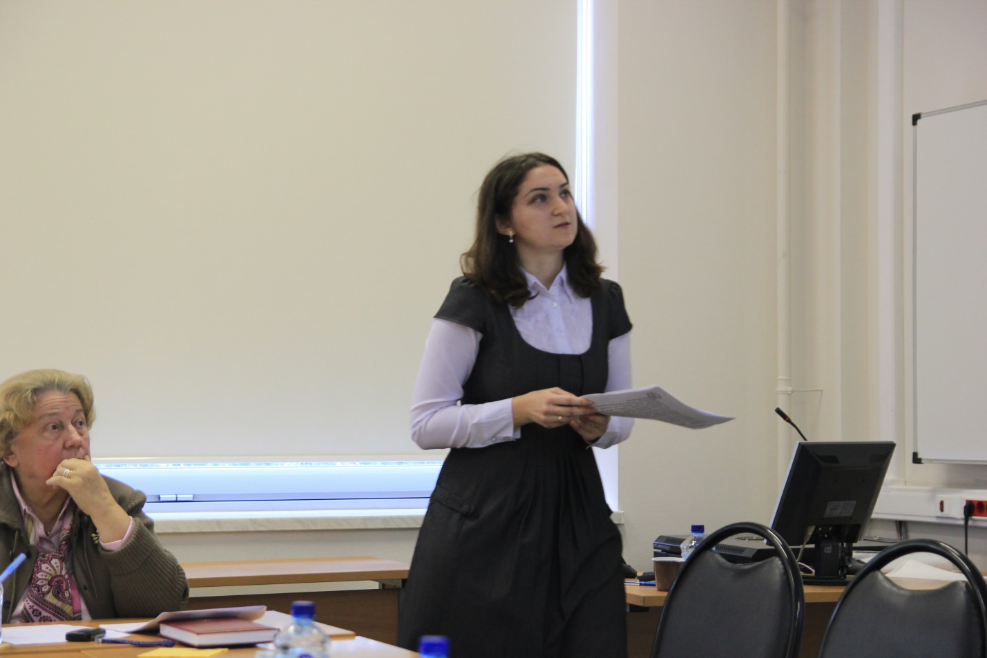  Пироженко Е.А. в своём докладе «Зеленые» рабочие места в России: на пороге реальности» отметила, что в условиях ограниченности природных ресурсов мы говорим о необходимости формирования нового типа экономического развития, которое позволит обеспечить не только экономический рост, но и благоприятное состояние окружающей среды. Чаще всего в качестве новой парадигмы развития предлагается развитие курса «зеленой» экономики. Мы можем выделить несколько составляющих формирования «зеленой» экономики – экологическая, экономическая и социальная. В рамках последних двух компонентов «экономическая и социальная» мы считаем необходимым рассмотреть политику на рынке труда, если более точно – разработку политики занятости населения с учетом фактора сохранения окружающей среды. Здесь мы можем говорить о формировании в мире новой формы занятости населения – экологической («зеленой»), о качестве формируемой занятости и о создании «зеленых» рабочих мест.  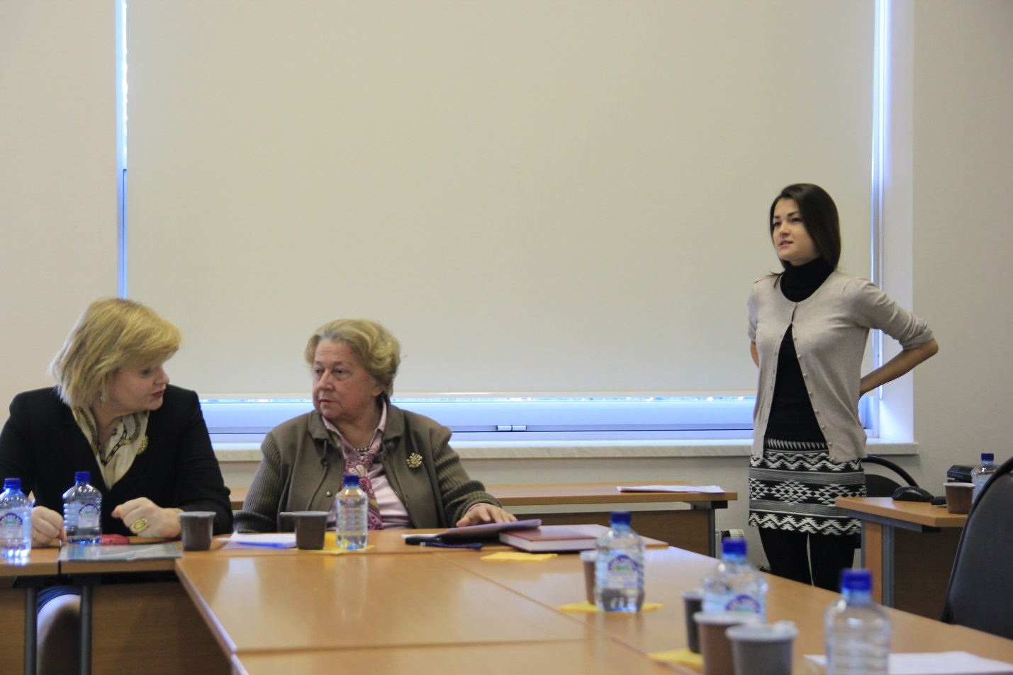  Субхангулова К.А. в докладе «Проблемы развития социального диалога в России» отметила, что установление социального диалога имеет большое значение не только во времена сильных спадов, когда необходимо принятие активных стабилизирующих мер, но и в спокойное время. Необходимо постоянное развитие отношений между государством, объединениями работодателей и работников, чтобы в кризисный период стороны могли сразу скоординировать свои действия по преодолению негативных эффектов, а не строить отношения в то время, когда необходимо принимать срочные решения.  Самой обделенной и слабой стороной подобных отношений по праву считаются  работники, они не имеют власти, какую имеет государство, и в их руках не сосредоточен капитал, который есть у работодателей, предоставляющих рабочие места. Именно поэтому работникам всегда было важно объединяться, чтобы отстаивать свои права и иметь некую защищенность.  В докладе будут рассмотрены формы объединений работников в Европе и России, история формирования современных профсоюзов в России и перспектива совершенствования объединений работников на основе зарубежного опыта.  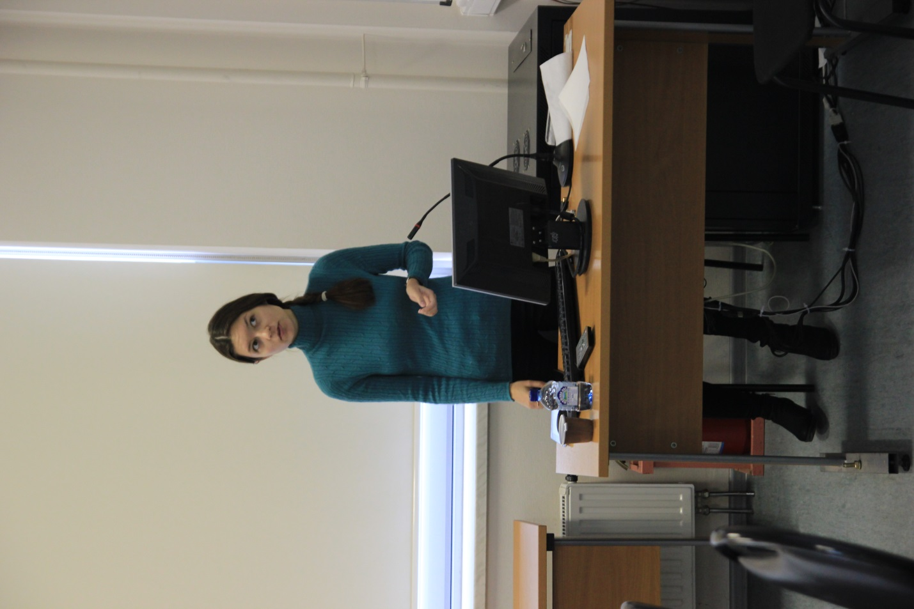  В докладе Вороновой Д.С. «Теория человеческого капитала и концепция человеческого развития в современных российских реалиях» освещены следующие проблемы:  - Между теорией человеческого капитала и концепцией человеческого развития есть как противоречия, так и точки соприкосновения;  - Основной вклад в формирование человеческого капитала в России осуществляется со стороны образования;  - Накапливание человеческого капитала является необходимым при построении инновационной экономики.  На сессии 1 также выступил: Каменев Е.И., который затронул проблему привлечения участников молодежных общественных организаций для обслуживания международных спортивных мероприятий.  После распада СССР, Россия находилась в состоянии серьезного экономического кризиса. В этих условиях пришлось сократить расходы на социальную сферу в целом и на молодежную политику в частности. На фоне общего роста преступности в постсоветской России количество правонарушений, совершенных подростками достигли максимума к 2000 году. Такие результаты статистики побудили руководство страны задуматься о возрождении института молодежной политики. Вначале 2000-х появляются Федеральные и Государственные программы, направленные на укрепление патриотического воспитания, поддержку образования и трудоустройства молодежи. Набирают популярность молодежные организации, развивается волонтерское движение. Участники таких организаций привлекаются к работам в разных отраслях народного хозяйства в том числе и к работе в сфере услуг, например, к обслуживанию международных спортивных мероприятий. Привлечение участников молодежных организаций для обслуживания подобных мероприятий сопряжено с рядом трудностей. В выступлении рассмотрены основные проблемы и возможные пути их преодоления в вопросах участия молодежи в качестве персонала молодежных общественных организаций в период проведения спортивных мероприятий планетарного масштаба, таких как : XXII зимние Олимпийские игры в г. Сочи, I Европейские игры в г. Баку, Гран-при России «Формула 1» в г. Сочи в 2014 году  Коток Е.А. в своем выступлении раскрыла особенности формирования кластеров в сфере гостиничного хозяйства. Она отметила, что развитие сектора гостиничного хозяйства в регионах России проходит замедленными темпами в силу ряда причин, к которым можно отнести влияние кризисной ситуации, экономическую нестабильность, недостаточную государственную поддержку и др. Для качественного изменения ситуации в гостиничном хозяйстве недостаточно краткосрочных мер, приуроченных, как правило, к организации и проведению культурных, спортивных или деловых событий международного масштаба в том или ином регионе. В связи с этим актуальной проблемой является необходимость выработки принципиально новых подходов к развитию регионального гостиничного хозяйства с использованием новых организационных форм и методов управления. Одной из успешно внедренных за рубежом и действительно эффективных форм экономического управления структурными группами объектов является кластерная методология. Одной из задач создания кластеров с участием в т.ч. малых и средних предприятий в гостиничном хозяйстве, является приспособление их к непрерывным изменениям конкурентной среды, рыночного спроса, инвестиционного климата. Кластеризация сферы гостиничного хозяйства является эффективной методологией, использование которой позволит увеличить эффективность её функционирования и, как следствие, повысить конкурентоспособность гостиничного хозяйства России и стать основой его инновационного развития.  Кластеры, в том числе с предприятиями малого и среднего бизнеса в сфере гостиничного бизнеса, могут образовываться на основе самоорганизации в результате естественной интеграции и кооперации производства или при помощи стратегического планирования, осуществляемого региональными и муниципальными властями.  Наибольшее внимание при развитии кластеров в регионах эффективно будет уделить созданию кластеров трех типов:  − группы малых гостиниц;  − лидер и его сеть;  − специальные кластеры (куда, к примеру, могут войти предприятия типа общежитий, турбаз, кемпингов, хостелов).  Кластеризация может рассматриваться как фактор стабилизации и устойчивого развития экономики региона, так как основной результат сводится не к формальной реорганизации, а к получению эффекта синергии взаимодействия.  На сессии 2 с докладами выступили:  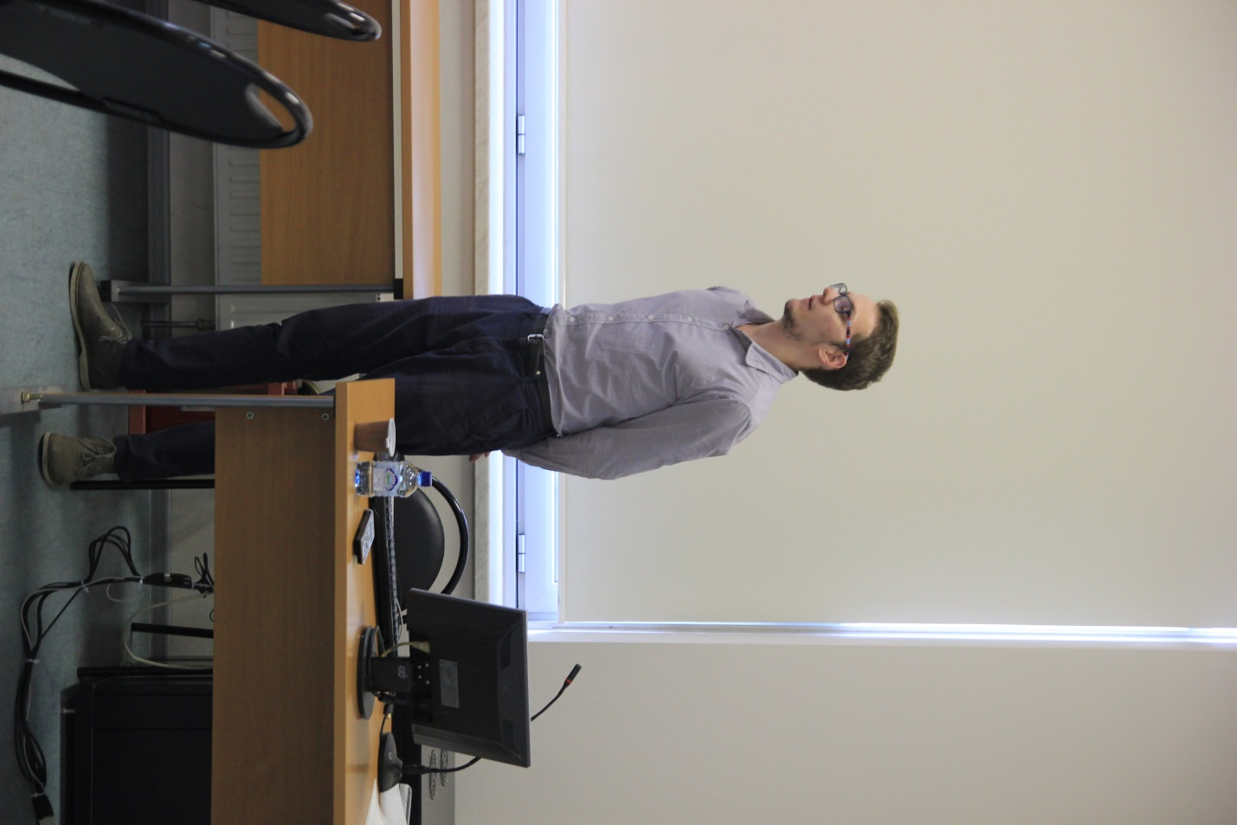  Безденежных Н.В., который в своем докладе: «Рынок труда и рынок образовательных услуг: проблемы сбалансированного развития» представил общую характеристику современного рынка труда и рынка образовательных услуг; несоответствие образовательных программ потребностям рабочих мест в условиях инновационной экономики; выявление проблем и причин сбалансированного развития спроса и предложения на рынке труда.  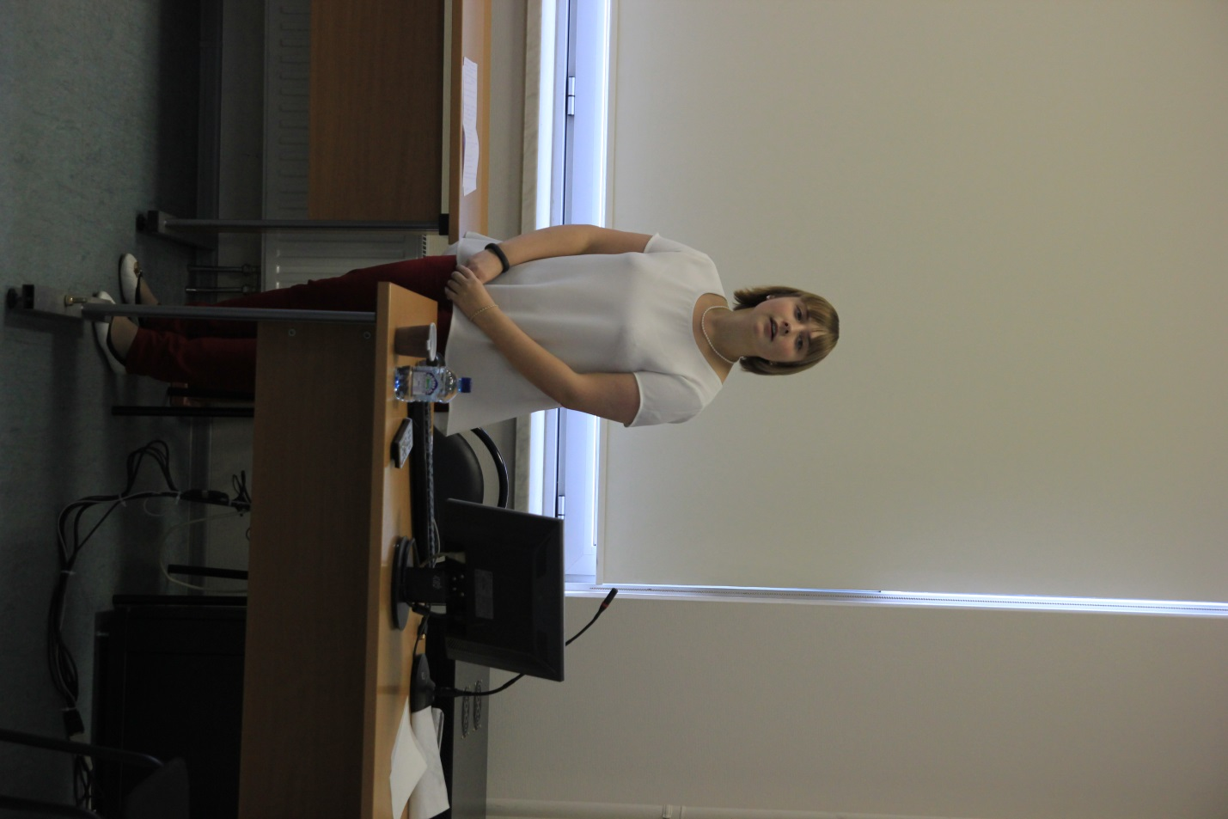  Бурак И.Д. в своем докладе «Карьерные установки как мотивация слушателей программ МВА» отметила, что сравнительно новой формой получения дополнительной квалификации является программа дополнительного профессионального образования «Мастер делового администрирования – Master of Business Administration (МВА)» (далее – МВА). Она является одной из самых популярных платных программ бизнес-образования и точно отвечает потребностям заказчика. Однако кризис 2008-2009 гг. нанес серьезный урон бизнес-школам, реализующим программы МВА, и стал одной из причин появления альтернативных программ бизнес-образования. Таким образом, перед бизнес-школами встает много вопросов о дальнейшей реализации программ МВА. Авторами были проанализированы мотивационные эссе слушателей программ МВА экономического факультета МГУ имени М.В. Ломоносова и выявлены карьерные амбиции слушателей, их мотивационные установки. Более того, проведенный анализ позволил определить те факторы, которые являются решающими для слушателей при выборе программ МВА. Данная статья через призму проведенного исследования пытается в определенной мере дать ответы на те вызовы, которые стоят сейчас перед бизнес-школами. Полученные результаты могут быть использованы при более глубоких исследованиях трудовой карьеры выпускников МВА.  На сессии 2 также выступила Золотина О.А., чье выступление было посвящено типам карьер молодых специалистов, их особенностям у выпускников экономических специальностей. Автором проведено сравнение традиционно выделяемых типов карьеры, с одной стороны, и стратегий и ожиданий студентов выпускного курса относительно карьерного развития, с другой. В результате, обосновано предположение о том, что молодые специалисты экономических специальностей ориентируются больше на внешнюю "модель успеха", нежели на свои особенности и личные склонности.  На сессии 3 с докладами выступили:  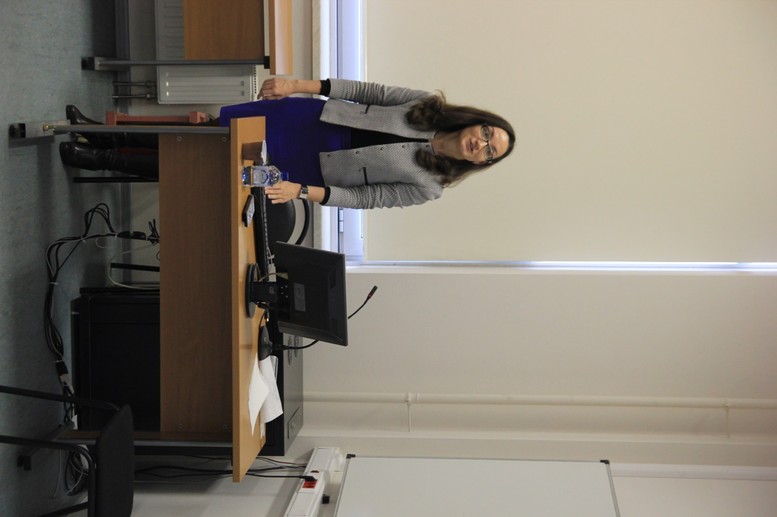  Иванова О.А. с докладом «Современные методики управления персоналом как инструмент повышения эффективности бизнеса». Нестабильная экономическая ситуация, рост конкуренции, глобализация, развитие технологий, смена поколений – все эти факторы привели, по мнению докладчика, к серьезным модификациям рынка труда, он стал сложнее и разнообразнее. Быстрые и частые изменения заставляют и компании, и работников искать новые источники гибкости, что приводит к изменениям внутрифирменных социально-трудовых отношений. В соответствии с новыми потребностями бизнеса трансформируется и система управления персоналом. В ее основе теперь находится долгосрочное сотрудничество между работником и работодателем, универсализация сотрудников и широкие возможности для внутрифирменного развития. Именно эти HR-практики создают конкурентное преимущество компании, т.к. позволяют ей быстро адаптироваться под изменения окружающей среды, обеспечить непрерывность бизнеса и наиболее полно использовать потенциал сотрудников. Ускорение внутренних процессов, оптимизация расходов и повышение качественных характеристик труда являются явными свидетельствами повышение эффективности бизнеса.  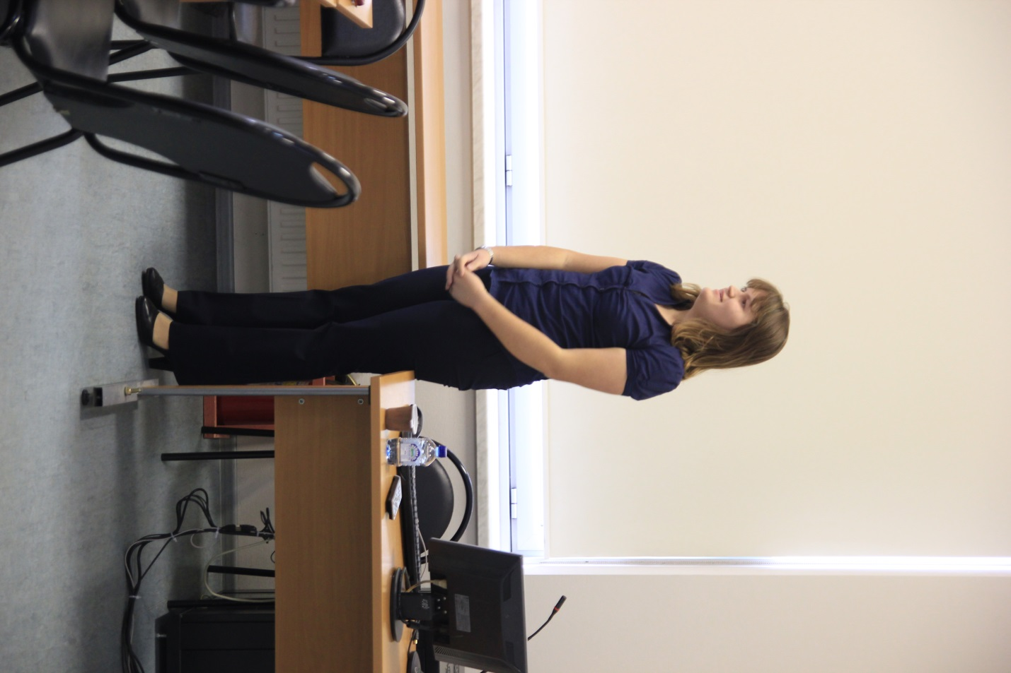  Лисица А.С. в своем докладе «Льготы как элемент вознаграждения за труд: развилки и перспективы» отметила, что с каждым годом льготная составляющая трудового вознаграждения становится все более весомой. Уступки, предоставленные мануфактурным рабочим полтора века назад только после длительных переговоров с владельцами заводов, уже в 1970-е гг. являлись стандартом отрасли. В то же время универсальный перечень льгот, ориентированный на среднего рабочего, удовлетворял только десятую часть экономически активного населения на рубеже тысячелетий. Во второй половине двадцатого века новаторским инструментом трудовой политики на предприятии являлось использование гибких льготных планов, когда работнику предоставлялся пусть и ограниченный, но выбор из возможных льгот. Со временем под льготные планы данного типа была подведена необходимая законодательная база. Тем не менее, наравне с неоспоримыми преимуществами льгот в целом и планов кафетерия в частности у них наблюдаются недостатки, которые нельзя обделять вниманием. Какова ситуация сейчас и какие сценарии возможны в дальнейшем – об этом и хотелось бы поговорить.  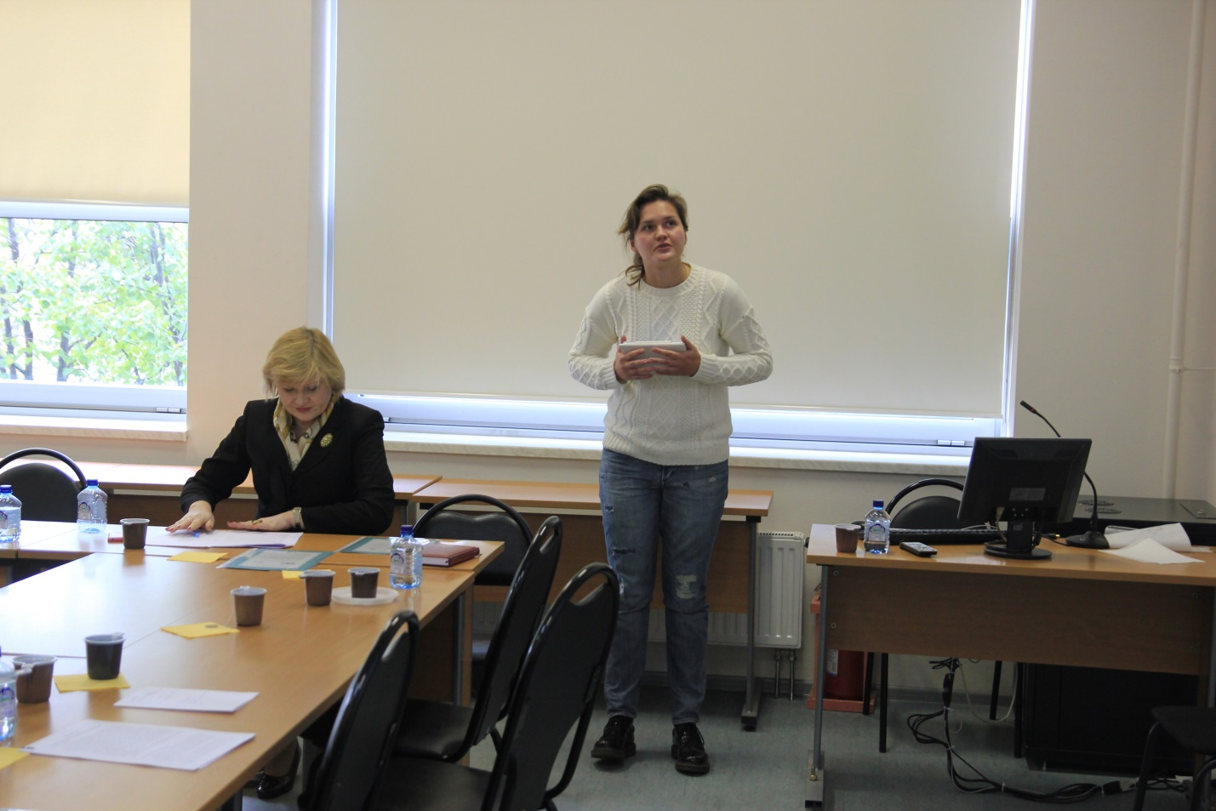  Оноприенко А.В. в своем докладе «Анализ российского и зарубежного опыта организации внутрифирменного профессионального обучения персонала» отметила, что в современных условиях экономика, опирающаяся на знания, становится доминирующей парадигмой экономического развития. В этой связи острой проблемой повышения конкурентоспособности организации становится эффективное управление человеческими ресурсами, поиск новых форм и методов его использования. Ориентация на знания, как важнейший ресурс организации, оказывает существенное влияние как на структуру управления, так и на возникновение сетевой экономики, виртуальных и самообучающихся организаций. Поэтому конкурентное преимущество организации в настоящее время может быть обеспечено адаптацией организации к современным условиям путём создания эффективного инструментария в сфере управления развития персонала на основе внедрения новых инновационных технологий. Для обеспечения адаптации конкурентоспособности организации к меняющимся условиям нестабильности мировой экономики необходимо провести исследование в сфере систем внутрифирменного обучения персонала, как в России, так и за рубежом. Нестабильность современной мировой экономики и, как следствие, неустойчивая динамика развития, предъявляют особые требования к формированию прогнозов в состоянии конкурентоспособности организаций на рынке товаров и услуг.  Проблема получения высокой квалификации и специального дополнительного образования работников предприятий в России стоит, сегодня очень остро. Отечественный и мировой опыт показывают, что одним из эффективных путей решения проблемы обновления, обогащения, прироста и ориентации знаний на цели их востребования в конкретных производственных условиях является внутрифирменная форма организации образовательного процесса.  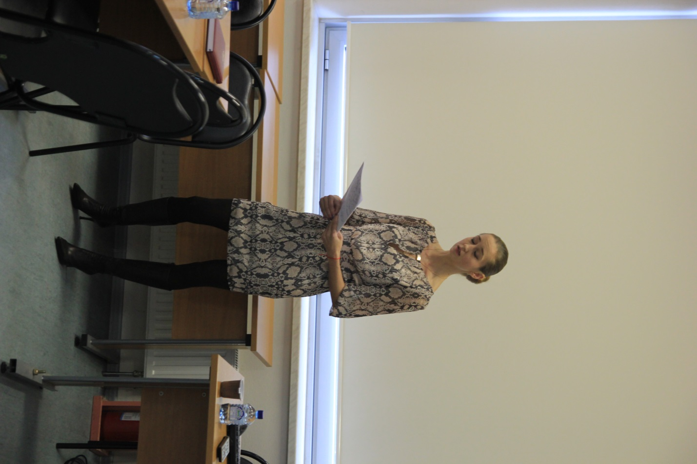  Осина К.С. в своем докладе «Исследование классификации типов трудовых конфликтов в организации и методов их разрешения» рассмотрела следующие вопросы:  1. Трудовой конфликт, сущность и факторы формирования. Положительные и отрицательные стороны трудового конфликта.  2. Исследование типов трудовых конфликтов в целях разработки подходов к их регулированию (отечественный и зарубежный опыт). Анализ оснований для классификации конфликтов («сила» воздействия, время действия и форма воздействия, масштабность конфликта и др.)  3. Разработка классификации методов разрешения трудовых конфликтов в организации (экономические, организационные, административные, социальные, психологические и др.)  4. Анализ современных исследований по влиянию трудовых конфликтов на трудовое поведение работников.  На сессии 3 также выступили 7 человек:  Баринова А.И., которая своё выступление посвятила особенностям и тенденциям использования рабочего времени в российских организациях. Дана краткая историческая справка о том, что такое управление временем или «тайм-менеджмент» и какие инструменты в этой области существуют. Рассказала, в каких сферах жизни он может применяться, и почему он необходим для эффективного функционирования организации. Основной целью статьи является предоставление результатов самостоятельно проведенного исследования в российской организации на предмет выявления тенденций использования рабочего времени ее работниками.  Божева Е.О., которая в своем выступлении говорила о возможностях измерения лояльности персонала с целью предотвращения высокой мобильности кадров. Охарактеризовала текучесть кадров как один из элементов лояльности персонала, представила методики измерения лояльности, существующие на сегодняшний день и способы управления ею с целью предотвращения текучести кадров.  Донской Д.А., который посвятил свое выступление использованию инновационного потенциала работников при формировании кадрового «ядра» организации.  Заусова Н.В., которая в своем выступлении коснулась проблем учета факторов рынка труда при тарифном регулировании деятельности сетевых электроэнергетических компаний.  Зеленов А.Д., который посвятил свое выступление развитию системы мотивации на малых инновационных предприятиях. Им было дано определение мотивации и стимулирования трудовой деятельности персонала на малом инновационном предприятии, на основании которых были рассмотрены направления совершенствования системы мотивации труда персонала на малом инновационном предприятии. К таким направлениям докладчик отнес материально-денежное направление и материально-опосредованное направление. Автором были предложены возможные мероприятия в рамках указанных направлений на малом инновационном предприятии.  Наумченко М.К., которая посвятила свое выступление модели спиральной динамики в корпоративной культуре. Корпоративная культура - неотъемлемая часть любой организации, будь то крупная корпорация или небольшое локальное предприятие. Это то, что не получится отделить от человека и социума, в котором он находится и развивается лично и профессионально. Корпоративная культура может иметь разные цели и составляющие, быть принятой всеми сотрудниками едино или отдельными группами посредством субкультур. Она меняется со временем, накапливая опыт взаимоотношений людей. И такое изменение происходит не в хаосе, но по спирали, приобретая опыт предыдущих культур и соответствуя текущим тенденциям организации. Модель спиральной динамики иллюстрирует это развитие и способствует формированию более широкого и глубокого понимания корпоративной культуры в процессе её изменения.  Терегулова Н.Ф., которая в своем выступлении раскрыла результаты исследования факторов неустойчивости занятости (прекаризации) в управлении персоналом  В заключении, руководитель круглого стола профессор Колосова Р.П. отметила: возросшую актуализацию и разнообразие тематики исследований молодых ученых в сфере труда и социально-трудовых отношений, эффективное сочетание теоретических и практических подходов к решению проблем, высокое профессиональное качество и мастерство дискуссий, четкое стремление к обеспечению инновационности в методологии и методических подходах к решению практических проблем, в совокупности обеспечивающих формирование «Новой экономики труда».  В завершении работы круглого стола проф. Колосова Р.П. выразила благодарность коллегам за теплые слова, искреннее дружеское отношение и профессиональное научное сотрудничество! Она отметила: «Нам очень дорого это общение, обмен практическим опытом, научными исследованиями, взглядами, идеями! Мы очень рады, что наши молодые ученые знают друг друга, интересуются научными достижениями друг друга, а, главное, общаются, дружат. Благодарим наших ближайших соратников-трудовиков за то, что Вы с нами! Мы будем вместе растить молодых экономистов по труду, крепить наше трудовое сообщество, развивать научную школу трудовиков».  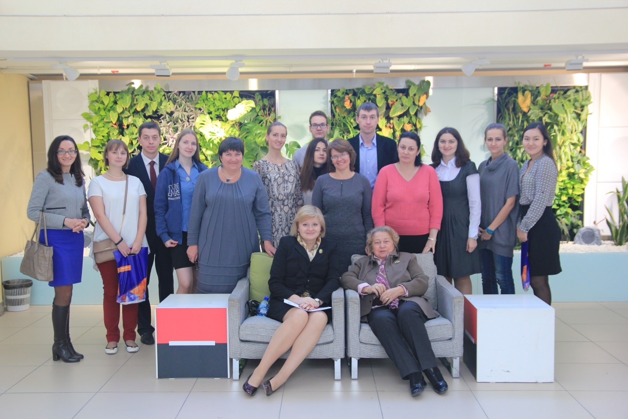

С П И С О К
присутствовавших на круглом столе

№  п/п | ФИО | Организация | Докладчик\слушатель | Город
 | Абакумов Александр Сергеевич | магистр ОУП ВПО «Академия труда и социальных отношений» | Слушатель | Москва
 | Абрамова Екатерина Дмитриевна | магистр ОУП ВПО «Академия труда и социальных отношений» | Слушатель | Москва
 | Алёшина Анна  Борисовна | ассистент кафедры экономики труда и персонала, аспирант, экономический факультет МГУ имени М.В. Ломоносова | Докладчик | Москва
 | Артамонова Марина Вадимовна | к.э.н., доцент кафедры Экономики труда и персонала, экономический факультет МГУ имени М.В. Ломоносова | Слушатель | Москва
 | Бабыкина Юлия Михайловна | магистр программы «Экономика социальной сферы, труда и народонаселения», экономический факультет МГУ имени М.В.Ломоносова | Докладчик | Москва
 | Бабыкин Денис Александрович | Юрист, ООО «Аладдин» | Слушатель | Москва
 | Баринова Алина Игоревна | бакалавр кафедры Экономики труда и персонала, экономический факультет МГУ имени М.В. Ломоносова | Докладчик | Москва
 | Безденежных Никита Владимирович | аспирант кафедры экономики труда и персонала, экономический факультет МГУ имени М.В. Ломоносова | Докладчик | Москва
 | Божева Елена Олеговна | бакалавр кафедры экономики труда и персонала, экономический факультет МГУ имени М.В.Ломоносова | Докладчик | Москва
 | Борисенко Яна Викторовна | магистр ОУП ВПО «Академия труда и социальных отношений» | Слушатель | Москва
 | Булгаков Роман Денисович | магистр ОУП ВПО «Академия труда и социальных отношений» | Слушатель | Москва
 | Бурак Ирина Дмитриевна | аспирант кафедры экономики труда и персонала, экономический факультет МГУ имени М.В. Ломоносова | Докладчик | Москва
 | Бурлуткина Евгения Валерьевна | лаборант кафедры Экономики труда и персонала, магистр программы «Государственная политика и регулирование», экономический факультет МГУ имени М.В. Ломоносова | Слушатель | Москва
 | Бутаева Кристина Олеговна | аспирант кафедры Экономики труда и персонала, экономический факультет МГУ имени М.В. Ломоносова | Слушатель | Москва
 | Воронова Дарья Сергеевна | магистр программы «Экономика социальной сферы, труда и народонаселения», экономический факультет МГУ имени М.В. Ломоносова | Докладчик | Москва
 | Восколович Нина Александровна | д.э.н., профессор кафедры Экономики труда и персонала, экономический факультет МГУ имени М.В. Ломоносова | Слушатель | Москва
 | Григорян Анжелика Альбертовна | магистр ОУП ВПО «Академия труда и социальных отношений» | Слушатель | Москва
 | Губарев Роман Владимирович | магистр ОУП ВПО «Академия труда и социальных отношений» | Слушатель | Москва
 | Дегтярев Алексей Валерьевич | аспирант кафедры экономики труда и персонала, экономический факультет МГУ имени М.В. Ломоносова, ГК «Астерос», руководитель службы сопровождения клиентов | Докладчик | Москва
 | Девятьярова Анна Дмитриевна | аспирант, ГУУ, кафедра Управления Персоналом | Слушатель | Москва
 | Донской Дмитрий Андреевич | аспирант кафедры Экономики труда и управления персоналом, ФГБОУ ВПО «РЭУ им. Г.В. Плеханова» | Докладчик | Москва
 | Еникеева Светлана Дмитриевна | к.э.н., доцент кафедры Экономики труда и персонала, экономический факультет МГУ имени М.В. Ломоносова | Слушатель | Москва
 | Ерёмина Ирина Юрьевна | д.э.н., профессор кафедры Управления трудом и персоналом, ФГБОУ ВПО «РГУ Нефти и газа имени И.М. Губкина» | Слушатель | Москва
 | Ермолаева Анастасия Сергеевна | магистр ОУП ВПО «Академия труда и социальных отношений» | Слушатель | Москва
 | Заусова Наталья Владимировна | Аспирант кафедры экономики труда и управления персоналом, ФГБОУ ВПО «РГУ Нефти и газа имени И.М.Губкина» | Докладчик | Москва
 | Зеленов Андрей Дмитриевич | Аспирант кафедры экономики труда и управления персоналом, ФГБОУ ВПО «РГУ Нефти и газа имени И.М.Губкина» | Докладчик | Москва
 | Золотина Ольга Александровна | к.э.н., доцент кафедры Экономики труда и персонала, руководитель отдела содействия трудоустройству и связям с выпускниками экономического факультета МГУ имени М.В. Ломоносова | Докладчик | Москва
 | Иванов Глеб Сергеевич | магистр ОУП ВПО «Академия труда и социальных отношений» | Слушатель | Москва
 | Иванова Ольга Александровна | к.э.н., доцент кафедры Экономики труда и персонала, экономический факультет МГУ имени М.В. Ломоносова | Докладчик | Москва
 | Исламгалиева Елена Ринатовна | к.э.н., доцент кафедры Управления трудом и персоналом, ФГБОУ ВПО «РГУ Нефти и газа имени И.М. Губкина» | Слушатель | Москва
 | Каменев Евгений Игоревич | Магистр программы «Государственная политика и регулирование», экономический факультет МГУ имени М.В.Ломоносова | Докладчик | Москва
 | Кибовская Светлана Васильевна | к.э.н., доцент кафедры Управления трудом и персоналом, ФГБОУ ВПО «РГУ Нефти и газа имени И.М. Губкина» | Слушатель | Москва
 | Кибовский Григорий Евгеньевич | Учащийся школы №1518, Класса 6 | Слушатель | Москва
 | Козлятников Сергей Владимирович | магистр ОУП ВПО «Академия труда и социальных отношений» | Слушатель
 | Колосова Риорита Пантелеймоновна | д.э.н., Заслуженный профессор МГУ имени М.В. Ломоносова, Заслуженный Работник высшей школы РФ, профессор, зав. кафедрой экономики труда и персонала экономического факультета МГУ имени М.В. Ломоносова | Ведущий, руководитель Круглого стола | Москва
 | Коток Елена Александровна | Аспирант кафедры экономики труда и персонала экономического факультета МГУ имени М.В. Ломоносова | Докладчик | Москва
 | Кузнецов Савва Сергеевич | магистр ОУП ВПО «Академия труда и социальных отношений» | Слушатель | Москва
 | Кукленко Елена Олеговна | магистр ФГБОУ ВПО «РГУ Нефти и газа имени И.М. Губкина | Слушатель | Москва
 | Курятов Никита Вячеславович | магистр ОУП ВПО «Академия труда и социальных отношений» | Слушатель | Москва
 | Линге Дмитрий Игоревич | к.э.н., доцент кафедры Экономики труда и персонала, экономический факультет МГУ имени М.В. Ломоносова | Слушатель | Москва
 | Лисица Алена Сергеевна | бакалавр кафедры конкурентной и промышленной политики, экономический факультет МГУ имени М.В. Ломоносова | Докладчик | Москва
 | Локтева Ольга Евгеньевна | магистр ОУП ВПО «Академия труда и социальных отношений» | Слушатель | Москва
 | Луданик Марина Валерьевна | к.э.н., доцент кафедры Экономики труда и персонала, экономический факультет МГУ имени М.В. Ломоносова | Слушатель | Москва
 | Майтесян Азнива Григорьевна | магистр ОУП ВПО «Академия труда и социальных отношений» | Слушатель | Москва
 | Месяченко Роман Анатольевич | магистр ОУП ВПО «Академия труда и социальных отношений» | Слушатель | Москва
 | Мирзабалаева Фарида Исламудиновна | к.э.н., доцент кафедры экономики труда и управления персоналом, ФГБОУ ВПО «РЭУ им. Г.В. Плеханова» | Слушатель | Москва
 | Нарандаев Данзан Сергеевич | магистр ОУП ВПО «Академия труда и социальных отношений» | Слушатель | Москва
 | Наумченко Мария Константиновна | Бакалавр кафедры экономики труда и персонала, экономический факультет МГУ имени М.В. Ломоносова | Докладчик | Москва
 | Оноприенко Алина Валерьевна | аспирант кафедры Экономики труда и управления персоналом, ФГБОУ ВПО «РЭУ им. Г.В. Плеханова» | докладчик | Москва
 | Осина Ксения Сергеевна | аспирант кафедры экономики труда и персонала, экономический факультет МГУ имени М.В. Ломоносова | Докладчик | Москва
 | Панкратьев Александр Александрович | аспирант кафедры Экономики управления на предприятиях машиностроения, Воронежского Государственного Технического Университета | Докладчик | Воронеж
 | Пименова Анна Сергеевна | аспирант кафедры экономики труда и персонала, экономический факультет МГУ имени М.В. Ломоносова | Докладчик | Москва
 | Пироженко Екатерина Андреевна | старший преподаватель, аспирант кафедры Экономики труда и управления персоналом, ФГБОУ ВПО РЭУ им. Г.В. Плеханова | Докладчик | Москва
 | Пятина Виктория Владимировна | магистр ФГБОУ ВПО «РГУ Нефти и газа имени И.М. Губкина | Слушатель | Москва
 | Разумова Татьяна Олеговна | д.э.н., заместитель декана экономического факультета МГУ имени М.В. Ломоносова по дополнительному образованию, профессор кафедры экономики труда и персонала | Соведущий Круглого стола | Москва
 | Селиверстов Роман Сергеевич | магистр ОУП ВПО «Академия труда и социальных отношений» | Слушатель | Москва
 | Семеньков Алексей Викторович | ассистент кафедры экономики труда и персонала, экономический факультет МГУ имени М.В. Ломоносова | Докладчик | Москва
 | Сергеева Екатерина Владимировна | магистр ОУП ВПО «Академия труда и социальных отношений» | Слушатель | Москва
 | Сиваева Юлия Андреевна | магистр ОУП ВПО «Академия труда и социальных отношений» | Слушатель | Москва
 | Симонова Ирина Федоровна | д.э.н., профессор, зав. кафедрой Управления трудом и персоналом, ФГБОУ ВПО «РГУ Нефти и газа имени И.М. Губкина» | Слушатель | Москва
 | Субхангулова Ксения Альмировна | аспирант кафедры экономики труда и персонала, экономический факультет МГУ имени М.В. Ломоносова | Докладчик | Москва
 | Терегулова Наргиз Фаридовна | Ассистент кафедры Управления трудом и персоналом, ФГБОУ ВПО «РГУ Нефти и газа имени И.М. Губкина» | Докладчик | Москва
 | Фетисова Наталия Эдуардовна | аспирант, Костромской государственный технологический университет | Докладчик | Кострома
 | Хорошильцева Наталья Анатольевна | к.э.н., доцент кафедры Экономики труда и персонала, экономический факультет МГУ имени М.В. Ломоносова | Слушатель | Москва
 | Чернышов Илья Николаевич | преподаватель, ФКОУ ВПО «Академия права и управления Федеральной службы исполнения наказаний», экстерн кафедры экономики труда и персонала, экономический факультет МГУ имени М.В. Ломоносова | Докладчик | Москва
 | Чеснокова Любовь Анатольевна | магистр ОУП ВПО «Академия труда и социальных отношений» | Слушатель | Москва

Зав. кафедрой экономики труда и персонала
экономического факультета МГУ имени М.В. Ломоносова
д.э.н., профессор Р.П. Колосова

